1. A三位数翻转 输入120 输出21(忽略前导0)

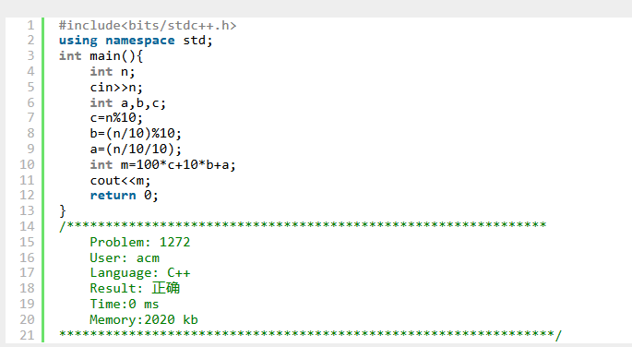

1. *B变量交换 输入 123 456 输出456 12*

*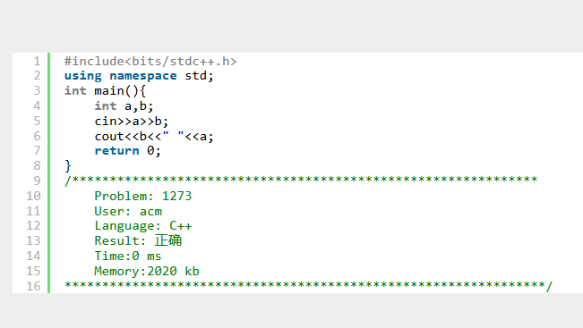*

1. C三个整数排序 输入三个数a,b,c，排序输出a,b,c
2. 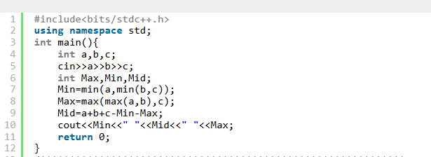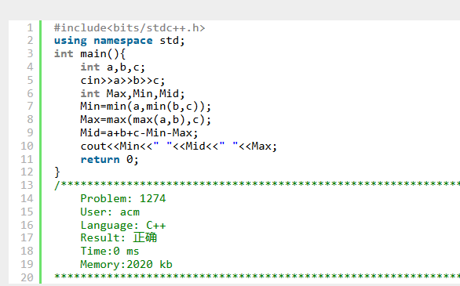
3. *D计算平均数，输入a,b,c输出平均值，保留三个小数*

*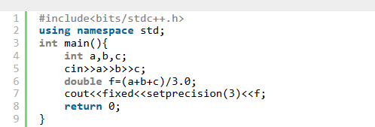*

1. *E温度转化：输入华氏温度，输出摄氏温度*

*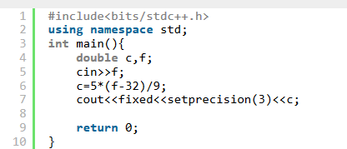*

1. *F偶数： 输入整数n判断是否是偶数，输出yes,否则输出no*

*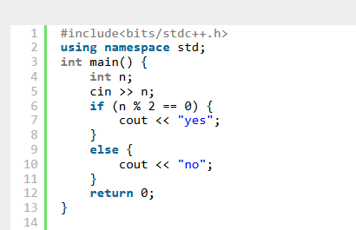*

1. G打折：一件衣服95元，满300圆可以打85折，输入衣服数量n,计算打折后的金额

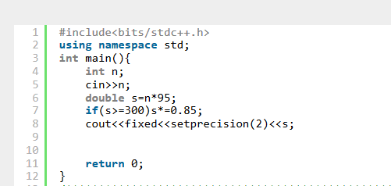

1. *H绝对值，输入一个浮点数f，输出 f的绝对值，保留2个小数点*

*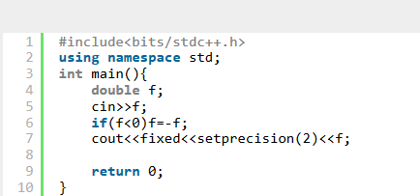*

1. I闰年，输入年份y,判断是否是闰年，如果是闰年输出yes,否则输出no

